## Mysql5.5软件安装

点击 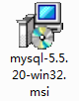

安装配置方法，参照详解：

<http://www.cnblogs.com/whaben/articles/6687544.html>

安装过程中，配置密码123123

安装完成后，启动数据库：开始菜单 | 运行 | cmd ，

输入 mysql –h localhost –u root –p

输入密码 123123

## 安装数据库可视化工具

Mysql默认是命令行方式的，可视化工具提供了界面操作方式。

点击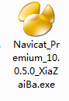，一步一步默认安装即可。

安装完成后。点击桌面上图标，打开。

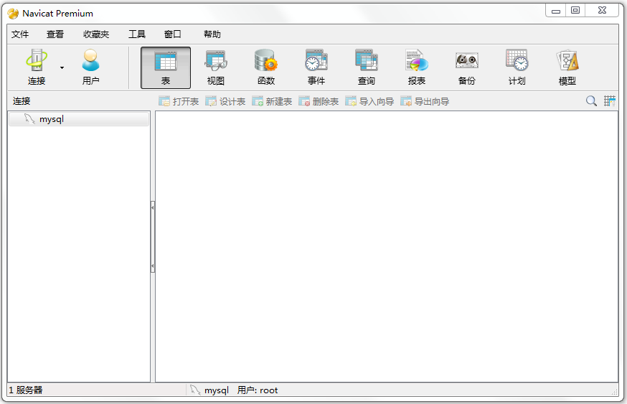

连接数据库

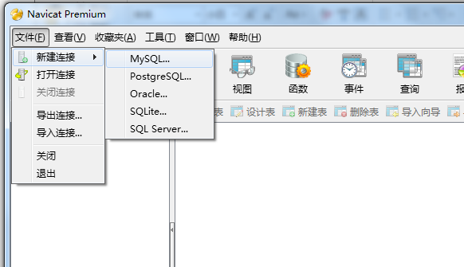

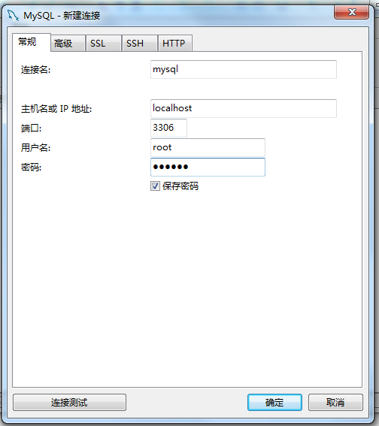

连接名称任意英文，输入数据库用户名root，密码123123 ，确定。

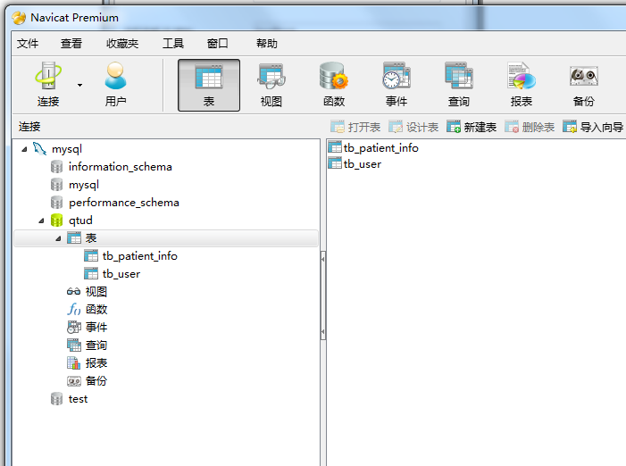

连接成功后，就可以打开数据库，对数据库，表结构，数据查看等操作，都可在此进行，就不用操作Mysql命令行界面了。

## 还原数据库

开始菜单 | 运行 | cmd

命令行界面中，输入 : mysql -u root -p 回车

输入密码: 123123 回车

//新建数据库,如果没有建立过qtud数据库，则建立，否则不需再建立。注意加分号;

mysql> create database qtud; 回车

//进入数据库

mysql> use qtud; 回车

//导入数据库,还原文件路径

mysql> source 路径\qtud.sql; 回车

开始导入，再次出现"mysql>"并且没有提示错误即还原成功。

//退出mysql 模式

mysql> exit

## 安装尿检数据管理软件

点击setup.exe，打开安装界面，都按默认安装，直至完成。